1.pielikums
Iepirkuma nolikumam
“Mazutu saturošo atkritumu savākšana un utilizācija Liepu ielā 2, Preiļos”
identifikācijas Nr. SIA PS 1.20/2026/13

TEHNISKĀ SPECIFIKĀCIJA
(DARBA UZDEVUMS)

1. Pasūtītājs:
SIA “PREIĻU SAIMNIEKS”.

2. Objekta nosaukums:
Mazutu saturošo atkritumu savākšana un utilizācija no SIA “PREIĻU SAIMNIEKS” piederošās mazuta rezervuārs (būvtilpums 360 m³), kas atrodas Liepu ielā 2, Preiļos.

3. Darbu izpildes termiņi:
Izpildīt darbus pilnā apjomā ne vēlāk kā 30 dienu laikā no iepirkuma līguma noslēgšanas brīža.

4. Pasākuma īstenošanā galvenie sasniedzamie rezultāti:
4.1. Likvidēt piesārņojuma avotu, novēršot apdraudējumu iedzīvotāju veselībai un videi, atsūknējot esošo rezervuāru no mazuta atlikumiem, un utilizējot atkritumus atbilstoši atkritumu apsaimniekošanu regulējošo normatīvo aktu prasībām (turpmāk – Darbi).
4.2. Mazuta atlikumu atsūknēšana un rezervuāra tīrīšana līdz tam līmenim, līdz kuram rezervuārā ir bijis esošais mazuta atlikums, 3.gabali tvertnes (50m3 katra) utilizācija kopā ar mazuta atlikumiem.
4.3. Sekmēt vides aizsardzības normatīviem atbilstošu vides kvalitāti Objektā, nepieļaujot Darbu veikšanas izraisītu mazuta nonākšanu vidē un novēršot tiešus kaitējuma draudus, proti, mazuta piesārņojuma iespējamo emisiju gruntī, pazemes ūdeņos.
5. Darba sastāvs:
5.1. Izpildītājam būs jāievēro visi iespējamie piesardzības un drošības pasākumi, lai nodrošinātu, ka plānoto darbu izpilde neaizskar Preiļu pilsētas vai tai blakus esošo teritoriju subjektu intereses, t.sk. ievērojot visus iespējamus pasākumus, lai novērstu plānoto darbu izpildes negatīvo ietekmi uz SIA ”Preiļu Saimnieks” ierastu ikdienas darba procesu, pastāvīgi sekojot līdzi, lai darbi tiktu veikti saskaņā ar atbildīgo amatpersonu norādījumiem un pēc iepriekšēja saskaņojuma.
5.2. Izpildītājs ir atbildīgs par Darbos izmantotā darbaspēka atbilstošu kvalifikāciju un drošību, izmantotajiem materiāliem, transportu un tehniskajiem līdzekļiem.
5.3. Darbu veikšanai jānodrošina drošības līdzekļu uzstādīšana – darbu veikšanas vieta pa perimetru jāierobežo atbilstoši normatīvajiem aktiem. Nodrošināt, ka darbu veikšanas vietai darbu veikšanas periodā nevar piekļūt trešās personas.
5.4. Darbu veikšanas laikā veicami organizatoriski pasākumi (piemēram, atbilstošu laikapstākļu izvēle u.c.), kas mazinātu traucējošas mazuta smakas izplatīšanos tuvākajā, t.sk. dzīvojamo māju, teritorijā.
5.5. Par uzdevuma izpildei izvēlēto darba metodi un darba kvalitāti atbild Izpildītājs.
5.6. Darbu veikšanas laikā Pasūtītājs var dot Izpildītājam saistošus norādījumus attiecībā uz darbu veikšanu.
5.7. Pirms darbu uzsākšanas Darbi, ja attiecināms, saskaņojami ar inženierkomunikāciju turētājiem un trešajām personām, kuru īpašuma tiesības tiek skartas darbu veikšanas laikā, ja tādas nepieciešamas. Nav pieļaujama apkārtējo būvju, inženierkomunikāciju tīklu bojāšana.
5.8. Izpildītājs uzņemas atbildību par Darbu pienācīgu veikšanu, tā kvalitāti, atbilstību tehniskajai specifikācijai un normatīvajiem aktiem.
5.9. Izpildītājs ir atbildīgs par Darbā izmantotā darbaspēka atbilstošu kvalifikāciju un drošību, izmantotajiem materiāliem, transportu un tehniskajiem līdzekļiem.
5.10. Izpildītājs ir personīgi atbildīgs par nodarītajiem zaudējumiem, t.sk. videi nodarīto zaudējumu, Pasūtītājam vai trešajām personām.
5.11. Izpildītājs apņemas nepasliktināt vides stāvokli Objektā, un pēc Darbu izpildes Objektā nodrošināt tā sakārtošanu, izņemot pilnīgo grunts seguma atjaunošanu, tādā apjomā, lai netiktu radīti papildu riski videi, cilvēku veselībai un dzīvībai.
5.12 Piesārņojuma, mazuta un lietus ūdens emulsijas atsūknēšana no mazuta noliktavas. Savāktie bīstamie naftas saturošie atkritumi ir jānogādā tālākai utilizācijai sertificētā bīstamo atkritumu apstrādes uzņēmumā, kuram ir spēkā esoša A vai B kategorijas piesārņojošās darbības atļauja attiecīgo atkritumu klases kodu (160708) apsaimniekošanai (pārvadāšanai) ar turpmāko utilizāciju, atbilstoši Latvijas Republikas normatīvajiem aktiem un likumiem, par to saņemot dokumentu (pavadzīmi u.c.) ar norādītiem utilizētiem naftas produktu apjomiem. Darbu izpildes gaitā jāveic apsaimniekoto atkritumu daudzuma uzskaite (tonnās).
5.13. Lai atvieglotu piekļuvi rezervuāram, nepieciešamības gadījumā Pasūtītājs nodrošinās objekta ierobežošanu un citus teritorijas sagatavošanas darbus, pamatojoties uz Darba veicēja pieprasījumu.
5.14. Pamata darba uzdevumi:
5.14.1. Objektos esošo, tiem blakus esošo vai tos šķērsojošo, komunikāciju aizsardzība (komunikāciju plāns jāpieprasa no Pasūtītāja);
5.14.2. Mazutu saturošu atkritumu savākšana no pazemes rezervuāra;
5.14.3. Savākto mazutu saturošo atkritumu transportēšana līdz utilizācijas vietai un nodošana tālākai utilizācijai;
5.14.4. Pazemes rezervuāra mazgāšana, t.sk. ar augstspiediena iekārtu un vakuummašīnu, piesārņotā ūdens utilizācija.
5.14.5. Metāla tvertņu utilizāciju veic Izpildītājs.
5.14.6. Piesārņotās grunts slāņa tvertņu utilizāciju veic Izpildītājs.

6. Prasības darba izpildei:
6.1. Darba izpildei nepieciešamo materiālu un iekārtu piegādes kārtība, vietas un laiki ir jāsaskaņo ar Pasūtītāju vismaz 1 (vienu) darba dienu laikā pirms darbu sākšanas.
6.2. Darbu veikšanai izmantotais piebraucamais ceļš jāuztur labā stāvoklī. Nepieciešamības gadījumā (ilgstoši nokrišņi, dubļu veidošanās, ūdens uzkrāšanās) jāvienojas ar Pasūtītāju par turpmāko rīcību.
6.3. Darbi jāveic atbilstoši Vides aizsardzības likumam, likumam Par piesārņojumu un no tiem izrietošajiem Ministru kabineta noteikumiem, tai skaitā, Ministru kabineta noteikumi Nr.118 “Noteikumi par virszemes un pazemes ūdeņu kvalitāti”.
7. Prasības darba kvalitātei:
7.1. Objektā iegūto un utilizēto materiālu daudzums ir jāpierāda ar atbilstošiem dokumentiem (pavadzīmes u.c.).

Mazuta rezervuārs
Kadastra numurs: | 76010030101
Ēkas kadastra apzīmējums | 76010030101008
Nosaukums | Vektorizēta pazemes ēka

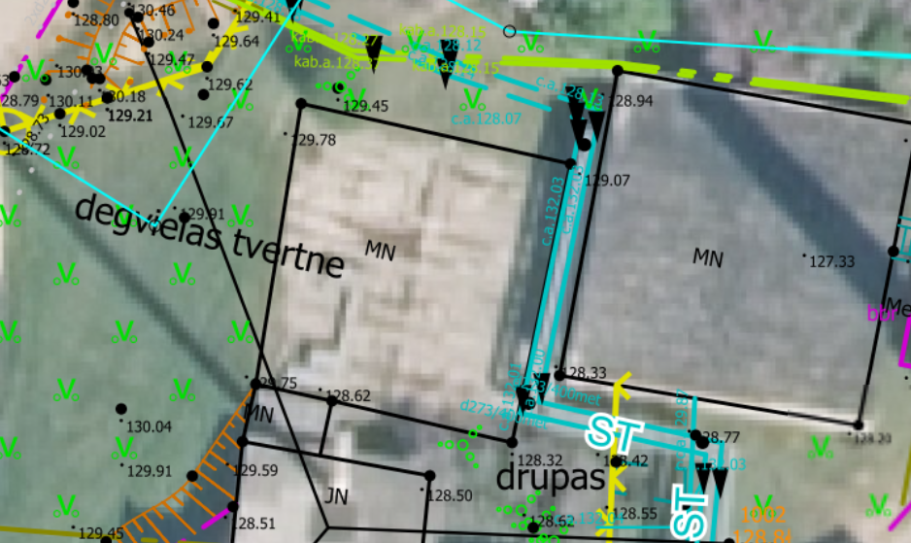
Ēku novietojums zemesgabalā:
Attēls Nr.1

Apraksts par attēliem:

Mazuta rezervuārs (būvtilpums 360 m³) – tvertne, kas ir ierakta zemē un kurai pa virsu ir uzklāts polietilēna plēves segums. Darbu izpildes laikā radīto būvgružu savākšanu un nodošanu turpmākai glabāšanai nodrošinās Izpildītājs Pēc darbu pabeigšanas (t.sk. atkritumu atsūknēšanas un tvertnes mazgāšana) nav paredzēts veikt polietilēna plēves seguma atjaunošanu. Pēc darbu pabeigšanas Pasūtītājs nodrošinās iepriekš minētās vietas norobežošanu, liedzot tai brīvu piekļuvi.

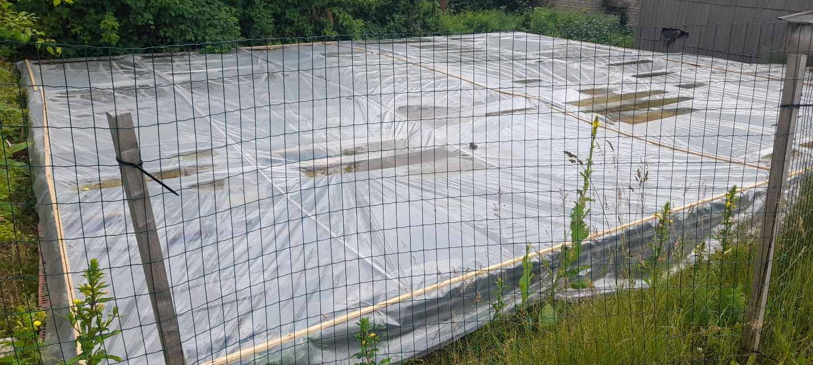Attēls Nr.2

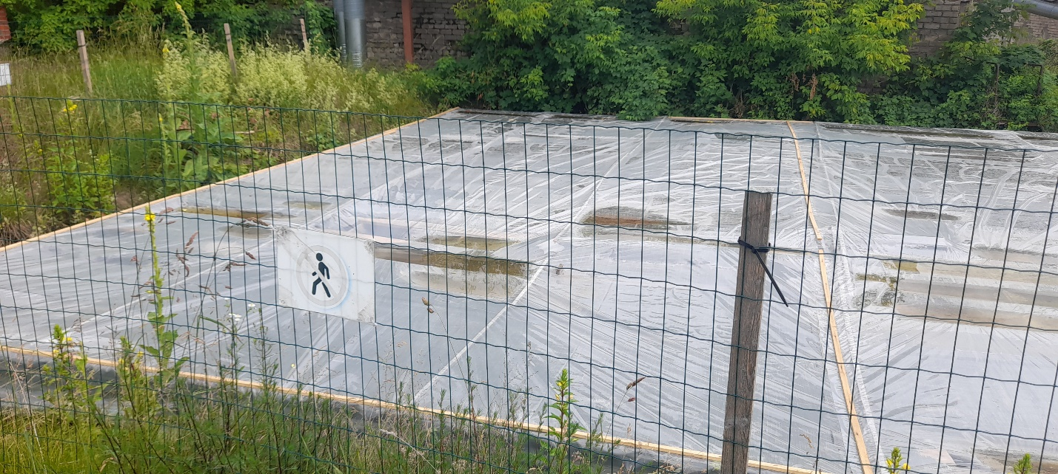
Attēls Nr.3
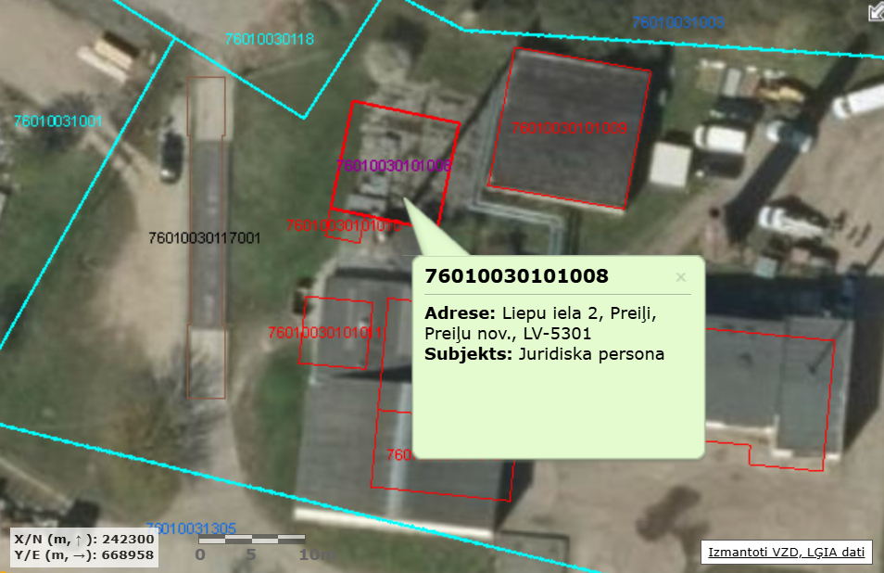
Attēls Nr.4

Tehnisko specifikāciju sagatavoja:
SIA “Preiļu Saimnieks” Siltumapgādes daļas vadītājs Uldis Kazāks
03.07.2026.

